***Звіт про роботу департаменту у справах сім`ї, молоді та спорту у 2024 році***

***Кривий Ріг – місто спорту***

В період воєнного стану Кривий Ріг продовжує систематично працювати над розвитком спорту, постійно підтримує спортсменів, тренерів та проводить роботу щодо збереження та утримання наявної спортивної інфраструктури.

Для забезпечення належного розвитку сфери фізичної культури і спорту в місті збережена відповідна база. Це 1468 спортивних споруд: 17 стадіонів, 15 плавальних басейнів, 234 спортивні зали, 214 приміщень для фізкультурно-оздоровчих занять, з яких 111 з тренажерним обладнанням, 893 площинні спортивні споруди, 2 криті споруди зі штучним льодом.

За 2024 рік в місті було проведено 354 спортивних змагань за видами спорту, з яких 152 районних, 176 міських, 19 обласних та 7 всеукраїнських.

Всього в 2024 році спільними зусиллями 11 дитячо-юнацьких спортивних шкіл (10 комунальних, 1 приватна), 118 спортивних клубів і колективів фізичної культури підприємств та організацій, фітнес-центрів, громадських організацій фізкультурно-спортивної направленості, 3 закладів вищої, 13 фахової передвищої, 13 професійно-технічної, 125 загальної середньої та 152 дошкільної освіти вдалося залучити в умовах воєнного стану більше 58 тисяч мешканців міста до участі у фізкультурно-оздоровчих заходах, а до занять спортивною діяльністю більше 22 тисячі криворіжців.

За місцем проживання та у місцях масового відпочинку населення в місті в рамках реалізації соціального проєкту «Активні парки – локації здорової України» працювали 2 локації:

спортивний майданчик по проспекту Поштовий, 23 (парк Театральний);

спортивний майданчик по вул. Магістральна, 17 (сквер Військових частин Державної спеціальної служби транспорту).

На даних локаціях працювали 2 координатори, які отримували заробітну плату за рахунок субвенції з державного бюджету.

З метою використання субвенції в повному обсязі в жовтні та листопаді 2024 року були задіяні ще дві локації, де працювали додатково ще 2 координатори:

спортивний майданчик по вул. Українська, 1;

спортивний майданчик по вул. Незалежності України, 13.

На вищезазначених локаціях за підсумками 2024 року було проведено 221 захід із залучення 6042 мешканця міста всіх вікових категорій, у тому числі 701 особа впо (внутрішньо-переміщені особи).

У місті проводилась організаційна робота з питань розвитку спорту ветеранів війни.

За підтримки міської влади функціонує міська команда ветеранів війни та учасників бойових дій «Нескорені Кривий Ріг». Забезпечено тренувальний процес за 11 видам спорту (надали тренерів, виділили приміщення та забезпечили спортивним інвентарем), у тому числі закупили спеціальний інвентар для адаптивних видів спорту.

Завдяки системній організації ветеранського спорту ветерани війни та військовослужбовці міста систематично беруть участь у змаганнях всеукраїнського та міжнародного рівнів, а саме: 157 криворіжців даної категорії брали участь у 15 змаганнях, на яких завоювали 290 медалей, з яких 157 золотих, 85 срібних та 48 бронзових.

За досягнуті високі результати на офіційних міжнародних та всеукраїнських змаганнях в 2024 році 45 ветеранів та їх 4 тренери за видами спорту отримали за рахунок міського бюджету стипендії та матеріальне заохочення на суму 2 млн. 095 тис. грн.

У період з 04 травня до 28 грудня 2024 року відбулися ІІ міські спортивні ігри «VETERANS FAMILY GAMES» серед ветеранів війни та учасників бойових дій і членів їх сімей. Ігри включали 22 змагання з 17 видів спорту. Зареєструвалися та взяли участь в них 1363 особи (862 ветерани та 501 член їх сімей). 708 переможців і призерів змагань були нагороджені кубками, медалями, дипломами та цінними подарунками, з яких 274 переможця отримали фінансову нагороду в сумі по 5 тис. грн. Усі учасники ігор отримували на всіх змаганнях футболки, кепки, значки.

Всього на організацію та проведення вищезазначених спортивних ігор з міського бюджету використано 2 млн. 916,8 тис. грн., з яких матеріальне заохочення за перше місце – 1 млн. 375,0 тис. грн, а нагороджувальна атрибутика – 1 млн. 541,8 тис. грн.

З метою фізкультурно-спортивної реабілітації ветеранів війни з 01 грудня 2023 року в місті діє публічна послуга «Видача направлення ветеранам війни та членам їх сімей на безоплатну послугу з оздоровчого плавання». Враховуючи 2024 рік дану послугу отримали 1742 сім’ї ветеранів війни.

Спортсмени міста виступали на змаганнях різного рівня: ХХХІІІ літніх Олімпійських іграх, чемпіонатах світу й Європи серед дорослих, молоді та юніорів, чемпіонатах України з олімпійських та неолімпійських видів спорту, де виборювали перемоги та призові місця.

Спортивними школами та спортивними клубами міста було підготовлено за видами спорту:

11 майстрів спорту України міжнародного класу;

15 майстрів спорту України;

149 кандидатів у майстри спорту України;

184 спортсмени І розряду;

2210 спортсменів масових розрядів (ΙΙ-ΙΙΙ дорослі та юнацькі розряди).

49 криворіжців гідно представили місто на міжнародній спортивній арені, поповнивши скарбничку досягнень Кривбасу 49 медалями вищого ґатунку, з яких 20 золотих, 25 срібних та 4 бронзові.

За підсумками року відповідно до рішення міської ради від 26.10.2016 №1064 «Про призначення щорічних стипендій для провідних спортсменів і тренерів м. Кривого Рогу», зі змінами, 154 криворіжця отримали щорічні стипендії, з яких 85 спортсменів та 69 їх тренерів, на загальну суму 1 млн 728 тис. грн.

53 вихованця дитячо-юнацьких спортивних шкіл та спортивних клубів міста отримали відзнаку міського голови для обдарованих дітей і молоді в номінації «За спортивні досягнення».

Головним завданням у сфері «Фізична культура і спорт» на 2025 рік є збереження та утримання спортивної бази міста, сприяння проведенню різноманітних спортивних заходів, подальшого залучення мешканців міста до занять фізичною культурою та масовим спортом, збереження провідних позицій спортсменів в обласних, всеукраїнських та міжнародних змаганнях для піднесення авторитету держави та міста у світовому спортивному співтоваристві.

***Реалізація державної молодіжної політик***

Кривий Ріг – це місто талановитої амбітної відважної молоді, у якому мешкає близько 160 тис. молодих громадян віком від 14 до 35 років.

Сучасні випробування згуртували молодь. Багато юнаків і дівчат йдуть до лав Збройних сил України, щоб давати відсіч агресору, вчаться надавати першу медичну допомогу та займаються волонтерством.

У місті діє Програми реалізації молодіжної політики «Нова генерація – перспектива та успіх Кривбасу» на 2021–2025 роки, спрямована на створення умов для розвитку й самореалізації молоді міста.

У рамках Програми працює Молодіжний виконком м. Кривого Рогу та молодіжні виконкоми районних у місті рад, що стали ініціаторами проведення багатьох заходів: акції «Твоя кров – дар життя» (лютий–березень, жовтень–листопад);зустрічі з представниками студентських рад закладів вищої освіти міста з питання психологічної підтримки молоді під час війни (березень); відеофлешмобу «Із Шевченком у серці» (березень); фото-челенджу до Дня вишиванки (травень); тижня безпеки дорожнього руху (листопад).

Організовано співпрацю з міжнародними організаціями та фондами.

Так, у 2024 році двічі (у лютому та червні) реалізовувався молодіжний проєкт «Спільно Кемп», що проводила Громадська організація «Культурна платформа Закарпаття» спільно з Дитячим фондом ООН (ЮНІСЕФ) за підтримки Ради оборони міста.

Навесні стартував благодійний марафон «7 районів, 7 тижнів, 7 пікапів». Як результат – проведено 35 молодіжних заходів та зібрано кошти в сумі близько 200 тис. грн.

У місті працює мобільна аудіовізуальна студія «KONTENTA» для розвитку молоді у сфері креативних індустрій. Вона дає можливість проводити індивідуальну студійну роботу, групові заняття та лекції, записувати вокал і музичні інструменти, знімати відеоблоги.

Кривий Ріг став єдиним українським містом, що взяло участь у Європейському танцювальному флешмобі «WORK it OUT 2024», представляючи промисловість України на міжнародній арені.

Відбулися зустрічі криворізької молоді в Дуйсбурзі (Федеративна Республіка Німеччина), Любліні (Республіка Польща), Еспоо (Фінляндська Республіка) з представниками молоді цих міст-партнерів Кривого Рогу.

За ініціативи молоді проведено форуми «Кар’єрний старт: нові можливості для молоді» та «Молодь PRO молодь», воркшоп «Європейські практики: Впровадження Стратегії ЄС – Шлях до реформ молодіжної політики в Кривому Розі», стратегічні сесії з розробки стратегії розвитку молодіжної політики в місті.

Реалізується Програма «UPSHIFT». Наразі 8 з десяти команд-переможців уже отримали гранти в розмірі 2 тис. доларів на реалізацію проєктів.

Відкрито Комунальну установу «Криворізький молодіжний центр» Криворізької міської ради. Її метою є вирішення питань соціального становлення та розвитку молоді, залучення її до реалізації молодіжної політики в місті, підтримка грантової й волонтерської діяльності, молодіжних ініціатив та проєктів.

Молоді лідери пройшли тренінги за програмою «Молодіжний працівник», частина з них є ініціативною групою Криворізького молодіжного центру.

Учнівська та студентська молодь бере активну участь у численних предметних олімпіадах, конкурсах, інтелектуальних і творчих фестивалях, роботі Малої академії наук України, спортивних змаганнях. Вони стають переможцями на обласному, всеукраїнському та міжнародному рівнях, володарями різноманітних грантів і стипендій.

Щорічно 60студентів закладів вищої та фахової передвищої освіти й 8 учнів закладів професійно-технічної освіти отримують муніципальні стипендії ім. О.М. Поля і Г.І. Гутовського (щомісячно протягом півроку по 1,5 тис. грн, 2 тис. грн та 2,5 тис. грн відповідно), 10представників учнівської та студентської молоді, які є кращими у засвоєнні гірничо-металургійних спеціальностей, – стипендію ім. В.М. Гурова (разова виплата – 5 тис. грн, її підвищено у 2024 році), 10 молодих науковців – стипендію ім. В.Ф. Бизова (разова виплата – 10 тис. грн, підвищено у 2024 році), а 5 здобувачів освіти Комунального закладу «Криворізький фаховий медичний коледж» Дніпропетровської обласної ради» – стипендію імені Інни Миколаївни Дерусової (разова виплата – 5 тис. грн).

З нагоди відзначення Дня молоді та Дня студента кращі представники молодого покоління були нагороджені Нагрудним знаком «За заслуги перед містом» ІІІ ступеня (1 особа), Почесною грамотою виконавчого комітету Криворізької міської ради (1 особа), Грамотами виконавчого комітету Криворізької міської ради (52 особи).

У грудні 2024 року 200 найталановитіших представників молодого покоління отримали відзнаки Криворізького міського голови за видатні досягнення в культурі, спорті, науковій та інтелектуальній діяльності, за розвиток молодіжного руху й студентського самоврядування (грошову винагороду збільшено до 1 тис. грн, 2 тис. грн та 3 тис. грн в залежності від вікової категорії).

***Реалізація державної сімейної політики та оздоровлення дітей***

У місті Кривому Розі мешкає 3 870 багатодітних сімей, в яких виховується 13 018 дітей.

Міською радою, її виконавчим комітетом, враховуючи реалії сьогодення, докладається багато зусиль для покращення добробуту цих сімей.

Вже п’ятий рік поспіль, багатодітні сім’ї міста, отримують з бюджету Криворізької міської територіальної громади матеріальну допомогу на кожну дитину у сумі 1 тис. грн. для вирішення соціально-побутових питань.

У 2024 році матеріальну допомогу отримали 2 052 багатодітні родини (згідно з поданими заявами). Загальна сума допомоги за 2024 рік склала 6 млн. 713 тис. грн.

В 2024 році Указом Президента України від 29.01.2024 №33/2024 почесне звання «Мати – героїня» отримала Лізун Любов Вікторівна.

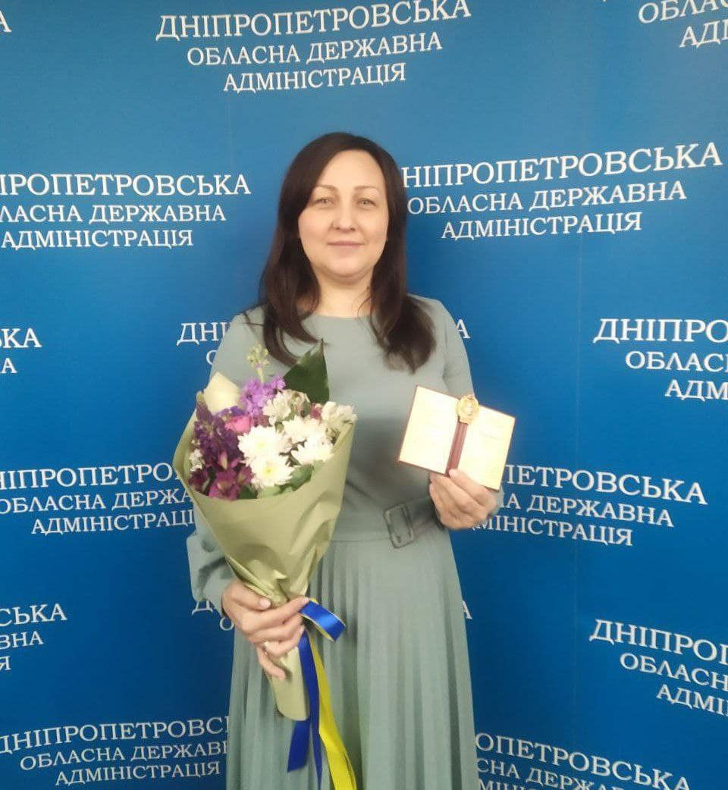

Любов Вікторівна, разом з чоловіком, Михайлом Володимировичем, за 20 років подружнього життя народили та виховали 11 дітей. 6 дівчаток та 5 хлопчиків. Дві старші доньки вже заміжні. Самий молодший член родини – Едвард, народився у січні 2024 року. Сім’я для них є джерелом щастя та натхнення. Внутрішня атмосфера родини будується на любові, терпінні і повазі до кожного члена родини.

Всі старші діти родини закінчили, або відвідують музичну школу по класу фортепіано та домри, займаються спортом. Є лауреатами та учасниками багатьох творчих конкурсів та спортивних змагань.

Батьки піклуються про здоров’я дітей, їх фізичний, духовний та моральний розвиток. Формують та розвивають у них естетичні смаки і почуття, уміння розрізняти гарне в мистецтві і в житті, поважати прекрасне у вчинках людей.

На сьогоднішній день у нашому місті 209 багатодітних жінок мають це почесне звання. Усі вони були відмічені подарунками під час проведення міської акції з нагоди Дня матері.

Напередодні Міжнародного дня сім’ї 14.05.2024 секретар міської ради – в.о. міського голови Юрій Вілкул відвідав багатодітну родину Рунових, у якій виховується 12 дітей. Батько родини, Олександр Олександрович та мати Марина Павлівна, забезпечують духовний, творчий розвиток дітей. Вісім дітей з дванадцяти відвідують музичні заклади нашого міста, грають на таких музичних інструментах, як фортепіано, скрипка, віолончель. Та найцінніше у цій родині повага та взаєморозуміння.

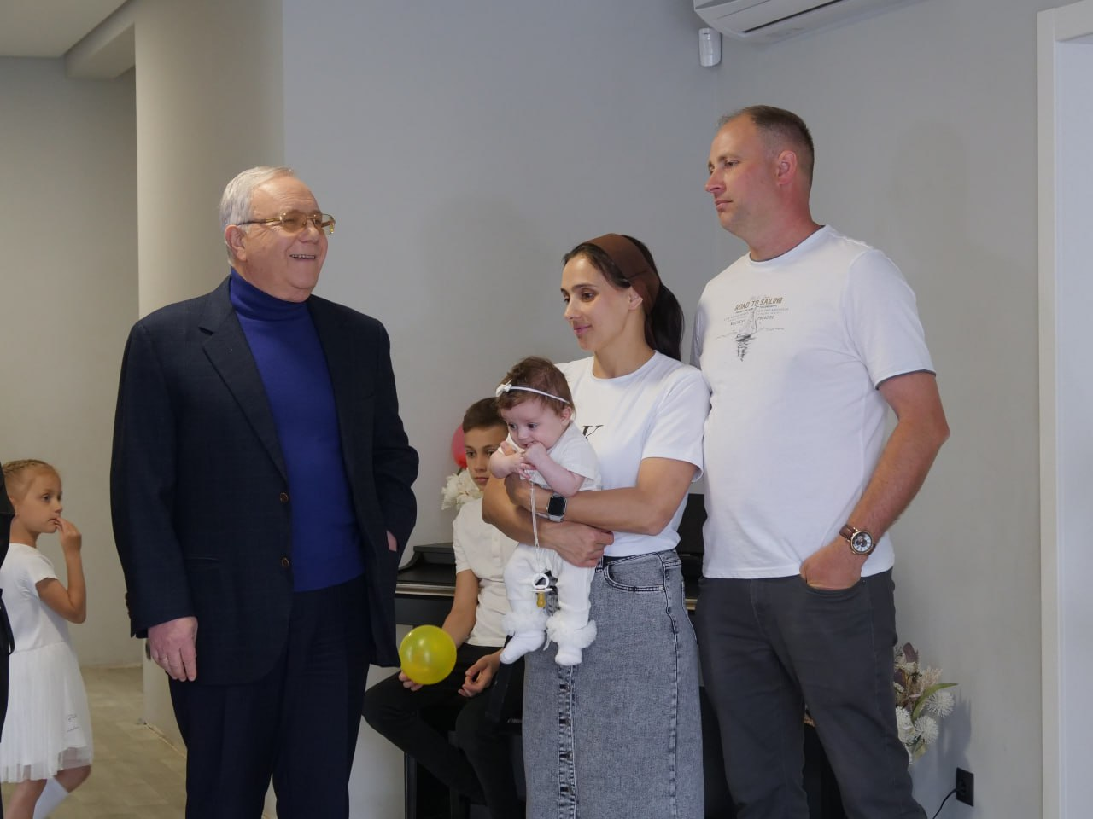

Також з нагоди свята була проведена міська акція під час якої багатодітні сім’ї, в яких виховується 6 і більше дітей отримали подарунки. Акцією охоплено 250 сімей.

Другий рік проводиться міський фізкультурно-оздоровчий захід «Тато, мама, я – активна сім’я». Головною метою заходу є організація в умовах воєнного стану оздоровчої рухової активності усіх категорій громадян для зниження психоемоційного напруження, стресу та подолання їх наслідків. Усі учасники заходу відзначаються цінними подарунками. У цьому році переможниками міського заходу стала родина Ляпоти (Покровський район).

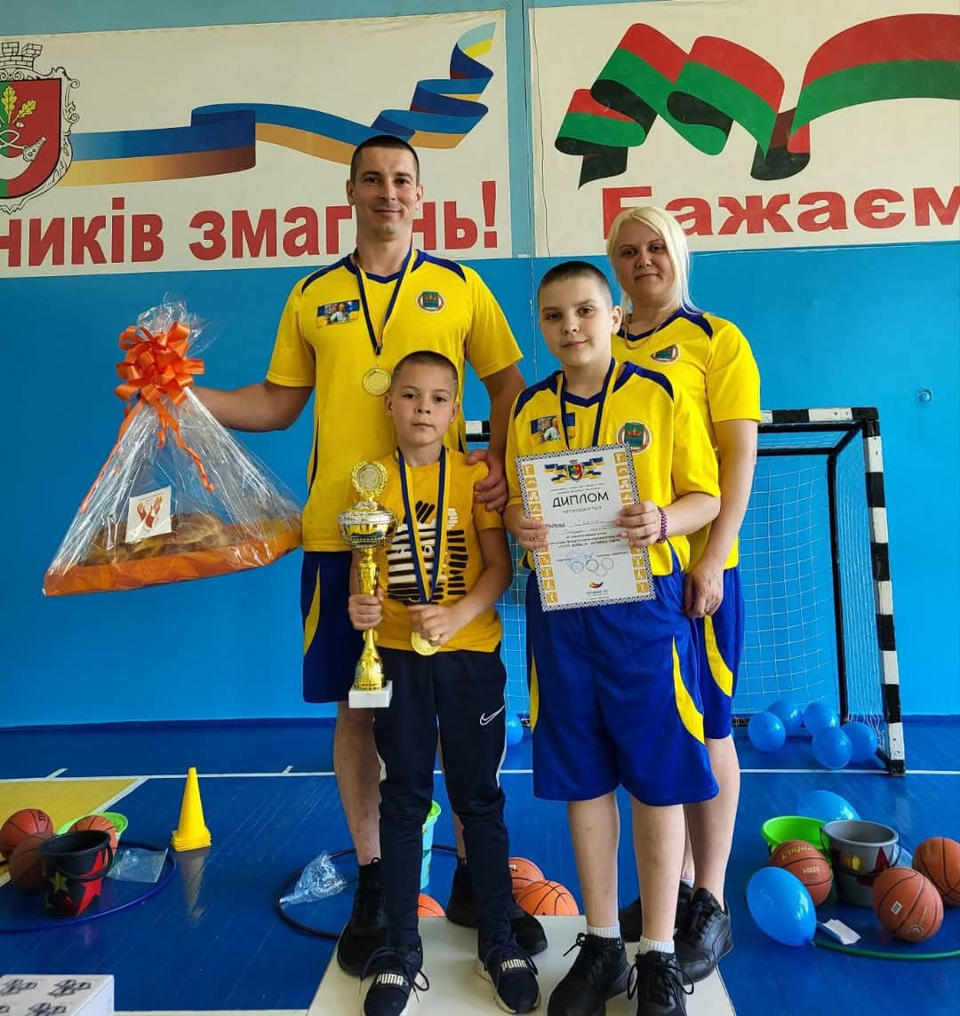

З нагоди новорічних та різдвяних свят 10 000 дітей з багатодітних сімей отримали новорічні солодкі подарунки.

На сьогодні в Україні насильство є однією з гострих соціальних проблем. Його жертвами водночас можуть ставати як жінки, так і чоловіки, проте, за міжнародною статистикою, переважна частина насильницьких дій спрямовується на жінок та дітей.

За інформацією Сектору протидії домашньому насильству відділу превенції Криворізького РУП станом на 01.01.2025 року складено 3978 протоколів про вчинення домашнього насильство та виписано 2470 термінових заборонних приписів. Загалом за 2024 рік по факту домашнього насильства було здійснено 11507 викликів.

Відповідно до наданих повноважень, департаментом у місті створені всі необхідні спеціалізовані служби для жінок, що постраждали від домашнього насильства, а саме:

-КЗ «Кризовий центр для жінок, що постраждали від насильства в сім’ї, «З надією в майбутнє» Криворізької міської ради», що надає безпечне місце перебування постраждалій жінці». За 2024 рік надано допомогу 99 особам.

- Ресурсний центр примирення та корекційно-відновлювальних програм, спеціаліст якого працює з кривдниками та проводить корекційні програми

( пройшли корекційні програми 14осіб)

- 4 мобільні бригади. Одна мобільна бригада створена на базі Кризового центру, друга мобільна бригада створена при Криворізькому міському центрі соціальних служб. Для вищезазначених мобільних бригад були придбані автомобілі за кошти субвенції з державного бюджету. Ще дві мобільні бригади працюють від донорів, а саме за підтримки Фонду UNFPA через ГО Мартін-клуб, які доставляють постраждалих осіб до Кризового центру у яких є загроза життю та здоров’ю та надають психологічну допомогу.

За сприянням Фонду ООН у галузі народонаселення з серпня місяці в місті працює денний центр соціально-психологічної допомоги особам, які постраждали від домашнього насильства та/або насильства за ознакою стат. Спеціалісти центру постійно надають психологічну допомогу особам, які зазнали насильства. За серпень-грудень 2024 року допомогу отримали 64 осіб, з них: 61 жінка та 3 чоловіки.

Постійно проводиться інформаційно-роз’яснювальна робота для мешканців міста щодо законодавства України у сфері протидії домашньому насильства та насильства за ознакою статі, на сайтах департаменту у справах сім`ї, молоді та спорту, оприлюднено рекомендації та алгоритми дій, телефони довіри, за якими можна звернутись у випадках домашнього насильства.

У місті мешкає понад 62 тисячі дітей шкільного віку, які підлягають оздоровленню, них 46371 – діти пільгових категорій.

Незважаючи на війну в країні місто, у 2024 році, продовжило опікуватись дітьми соціально незахищених категорій, зокрема оздоровленням і відпочинком дітей пільгових категорій.

Так, упродовж 2024 року, за підтримки міської влади і військової адміністрації міста оздоровлено та забезпечено відпочинком 86 дітей, серед них:

* 9 – діти-сироти;
* 10 – діти, позбавлені батьківського піклування;
* 67 – діти учасників бойових дій, зниклих безвісти, загиблих (померлих) захисників і захисниць України.

Діти оздоровлювались у Державному підприємстві України «Міжнарод-ний дитячий центр «Артек» (м. Київ, Пуща-Водиця), дитячому закладі оздоровлення і відпочинку «Соколята» (м. Хирів, Львівська обл.), відпочивали у дитячому таборі «Артек Прикарпаття» (м. Трускавець), Литовській Республіці, Польщі та Словенії.